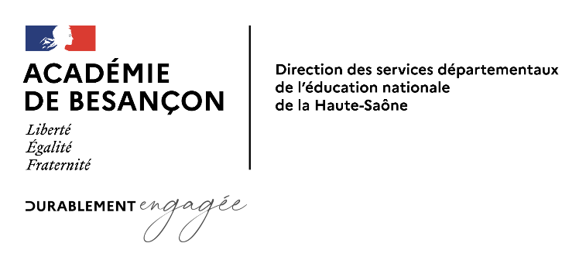

**Les infos de la semaine - 16-09-202****5**  ***\*Retrouvez tous les Fils infos*** [***ici***](https://circo70.ac-besancon.fr/fil-info-direction/)

* **Vie professionnelle**
* **Guide sorties et voyages scolaires**

🡪 Guide sorties et voyage scolaires actualisé en juin 2025 : [ici](https://padlet.com/circonscriptionvesoul2/breakout-room/JZaQvQPOgZQqnYKb-BjRPz6LdPADvQGgO/wish/R7dXad6gEkN9Z6bl)

🡪 A noter :

* Lors d’une sortie scolaire (obligatoire ou facultative), la présentation d’une attestation d’assurance ne peut être exigée. Toutefois, la souscription d’une assurance par les familles est vivement recommandée.
* Les sorties scolaires obligatoires sont gratuites pour les familles. Lorsqu’elles comprennent la pause méridienne, les repas des élèves demi-pensionnaires restent à la charge de la commune ou de l’établissement public de coopération intercommunale.
* **CAPPEI**

🡪 note d’information et inscription CAPPEI 2026 : [ici](https://circo70.ac-besancon.fr/wp-content/uploads/2025/09/2026-note-CAPPEI-et-inscription.pdf)

🡪 livret 1 : [ici](https://circo70.ac-besancon.fr/wp-content/uploads/2025/09/Livret-1-CAPPEI.docx)

* **Concours IEN**

🡪 réunion d’information sur la préparation du concours d’IEN mercredi 24 septembre de 8h30 à 10h en visio : [lien](https://arenb.ac-besancon.fr/sofia-fmo-besancon/default/extmodule/subscriptionadd/extModuleId/75235/tab/trainee/pill/individualTrainingPlanY)

* **Pilotage pédagogique**
* **Projets départementaux**
* **L’égalité en action**

C'est par une démarche globale en faveur de l'égalité entre les filles et les garçons, mise en œuvre de manière progressive, qu'il est possible de garantir à chaque élève, fille comme garçon, une égalité de traitement et des opportunités équitables, afin que chacun puisse construire son propre parcours de réussite.

[](https://circo70.ac-besancon.fr/wp-content/uploads/2025/09/Infographie-legalite-en-actions.pdf)🡪 présentation de la démarche au niveau départemental (objectifs, finalités, principes et points de vigilance, leviers d’actions et ressources) : [ici](https://nuage02.apps.education.fr/index.php/s/fQRgFnWdZgtL5nS?dir=/&openfile=true)

🡪 dossier de candidature : [ici](https://nuage02.apps.education.fr/index.php/s/n7B6RGQfXyeFYRb?dir=/&openfile=true)

* **Concours Kamishibaï plurilingue**

L’association DULALA propose pour l’année scolaire 2025-2026 un concours Kamishibaï plurilingue autour de la thématique : « Lorsque je ferme les yeux... », thématique qui fait écho au [projet départemental « Rêves d’ailleurs »](https://circo70.ac-besancon.fr/2025/08/28/reves-dailleurs/).

🡪 Informations et inscription au concours jusqu'au 30 septembre 2025 :

[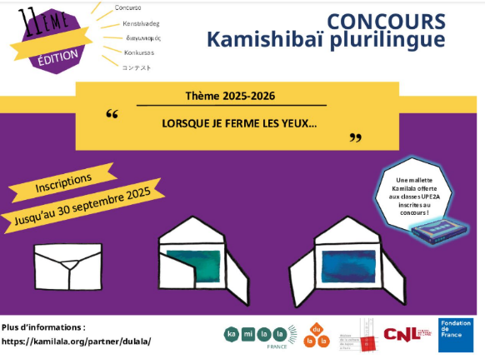](https://dulala.fr/concours-kamishibai-plurilingue/)

🡪 Ressources pour créer un kamishibaï plurilingue (en lien avec le projet « Rêves d’ailleurs ») :

[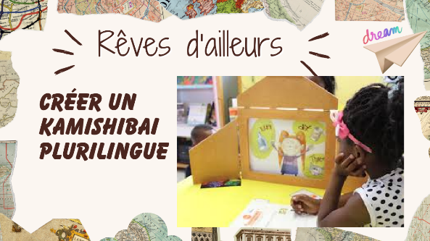](https://nuage02.apps.education.fr/index.php/s/3K7Jty5AfXEsHm9)

* **Ressources pédagogiques**
  + **Focus sur… Enseignement explicite**

L’enseignement explicite est un levier puissant pour garantir à chaque élève un accès équitable aux apprentissages fondamentaux. Il permet de rendre claires et accessibles les étapes de la construction des savoirs.

🡪 2 pages vous accompagner dans la mise en œuvre de cette démarche en cliquant sur l’image ci-dessous.

[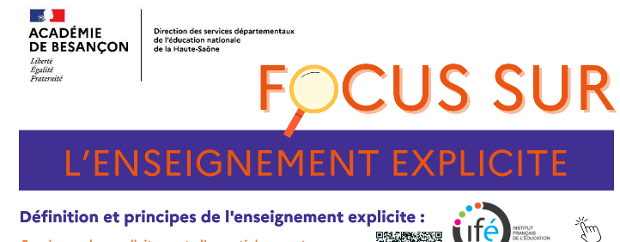](https://circo70.ac-besancon.fr/wp-content/uploads/2025/09/Focus-sur-.Enseignement-explicite.pdf)

* **Evènements nationaux, académiques et départementaux**
  + **Cybermois**

🡪 Action nationale de sensibilisation à la sécurité numérique – Cybermois 2025

[](https://eduscol.education.fr/3679/education-et-cybersecurite#Cybermois)🡪 présentation : [ici](https://circo70.ac-besancon.fr/wp-content/uploads/2025/09/Courrier-Recteurs-DASEN-DRAN-DRASI-Cybermois-Cybersecurite_cycle3-octobre-et-annee-scolaire_.pdf)

* + **Formations CANOPE**

🡪 offre de formation « Plan de rentrée » à destination des enseignants : [ici](https://reseau-canope.fr/rentree-2025)

* **Quatre parcours de formation en ligne**, accessible sur simple inscription, sont proposés **du 15 septembre au 17 octobre 2025**
* Chaque parcours organisé autour d’une thématique : les gestes professionnels pour favoriser l’engagement des élèves, les valeurs de la République, le bien-être et les apprentissages, l’éducation au développement durable. 🡪 [plaquette de présentation](https://cano.pe/5cj)

🡪 Pour les nouveaux enseignants, une plateforme dédiée « Premiers pas dans le métier d’enseignant », proposant des conseils et formations à distance pour le premier et le second degré : [ici](https://www.reseau-canope.fr/premiers-pas-dans-le-metier-denseignant/rentree-2025/presentation.html)

* 🡪 jusqu’au 24 novembre, Canopé offre la possibilité de télécharger le « cartable du nouvel enseignant », rempli d’informations et de conseils pratiques : [ici](https://www.reseau-canope.fr/cartable-nouvel-enseignant)